OpendoD/H Zubehör
TRILUX

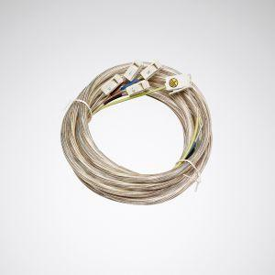Eigenschaften
Farbton
silber, weiß
Werkstoff
Kunststoff, Stahl, Verbundwerkstoff
Breite (mm)
35,00 - 130,00
Höhe (mm)
110,00 - 190,00
Länge (mm)
110,00 - 2.000,00
Art der Leuchte
Ergänzungsprodukt
Art des Zubehörs
Durchgangsverdrahtung, Endkappe, Kupplung/Verbinder gerade, Seilabhängung, sonstige

